# LAPORAN LATIHAN 4 MEMBUAT WEBSITE RESPONSIVE DESIGN TBO (TIKET BUS ONLINE)



**Dosen Pengampu :**

**Ketut Agus Seputra, S.ST., M.T.**

**Disusun Oleh :**

**David Mario Yohanes Samosir ; 2115101055**

**MATA KULIAH TEKNOLOGI WEB**

**UNIVERSITAS PENDIDIKAN GANESHA**

**SINGARAJA**

**TA. 2022**

# JUDUL

Pada latihan membuat website responsive design ini, saya menentukan sebuah judul project ini yaitu “TBO (Tiket Bus Online)” dengan memperhatikan keadaan sekitar dan keperluan dari para masyarakat. Pada web ini hanya menampilkan informasi dasar atau pengenalan dari web TBO khususnya untuk fitur yang ada serta tujuan web.

# STRUKTUR INFORMASI

Website Trivili ini memiliki struktur diantaranya sebagai berikut :

1. **Title**

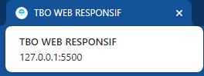

Pada title, disini saya membuat agar logo title menggunakan logo TBO, dengan cara mengatur settingan “Shortcut Icon” pada head-title.

1. **Header**



Pada header, terdapat beberapa elemen yang akan ditampilkan seperti nama dari websitenya, logo, dan menu-menu yang dapat difungsikan untuk melakukan beberapa aktivitas dalam website.

1. **Navigasi Bar**



Pada navigasi bar, ini juga dapat dikatakan sebuah tempat yang akan menampung beberapa menu-menu dari website. Navigasi bar ini berguna sekali pada saat kita merancang sebuah website agar bisa responsive design.

1. **Konten**

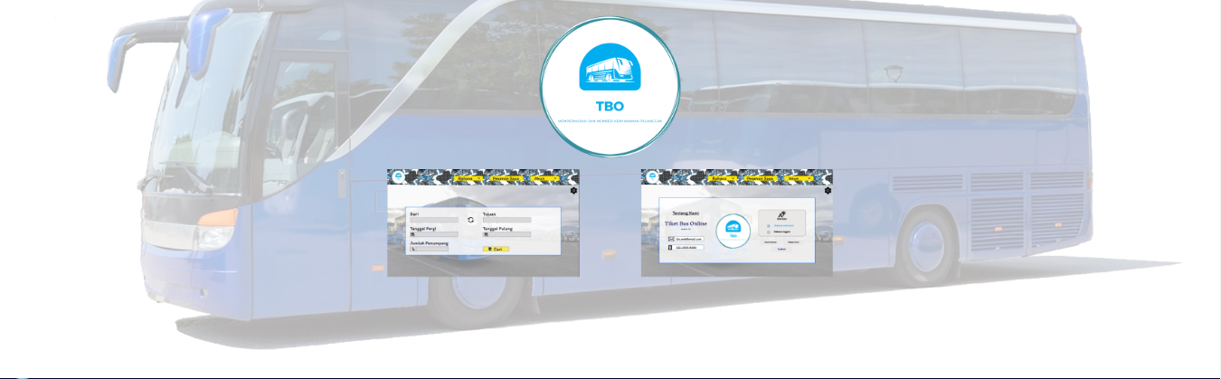

Pada konten, website ini akan menampilkan konten awal yaitu sebuah image slideshow yang akan menampilkan tampilan penting pada web TBO ini.

1. **Footer**



Pada footer, akan menampilkan sebuah informasi singkat mengenai website ini serta ada link-prototype figma.

# HASIL DAN DESKRIPSI

Dalam pembuatan website TBO ini saya menggunakan beberapa tools atau persiapan sebelum membuat website, diantaranya yaitu :

1. **Visual Studio Code**

Menurut saya IDE ini sangat cocok untuk digunakan, karena memiliki fitur dan ekstensi yang sangat lengkap serta kita dapat melakukan sinkronisasi ke github maupun live server, sehingga mempermudah dalam pengerjaan.

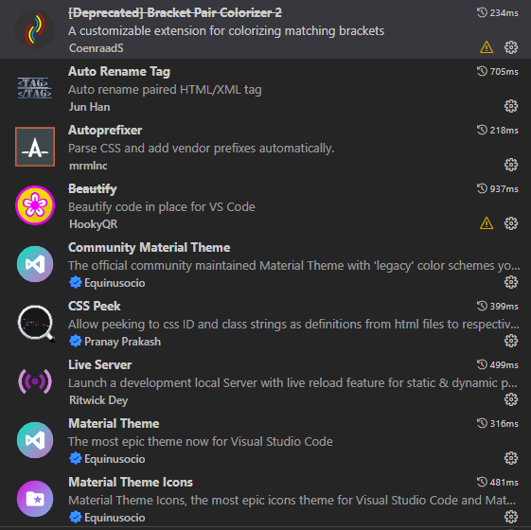

1. **HTML dan CSS**

Pada pembuatan website TBO ini saya menggunakan HTML dan CSS dengan menerapkan beberapa styles pada CSS untuk membantu memperhalus tampilan website ini.

1. **Media Query CSS**

Media Query merupakan fitur CSS3 yang dapat memungkinkan kita melakukan rendering konten website untuk dapat beradaptasi dengan berbagai resolusi layar. Sehingga memudahkan bagi kita dalam membuat suatu website yang responsive.

1. **Image**

Image atau gambar adalah sebuah items yang berguna untuk memperindah visualisasi layout yang mengisi website kita. Pada CSS kita dapat melakukan Image Styling yaitu kita dapat melakukan penataan atau mengolah bentuk dari gambar kita pada sebuah tampilan website.

1. **Slider**

Slider merupakan sebuah cara atau pola untuk membuat pergerakan suatu gambar seperti bergeser ke samping dari gambar satu ke gambar lainnya.

Adapun hasil website yang sudah dibuat dengan menerapkan konsep-konsep yang telah disediakan, yaitu sebagai berikut :

1. **Struktur kode HTML**

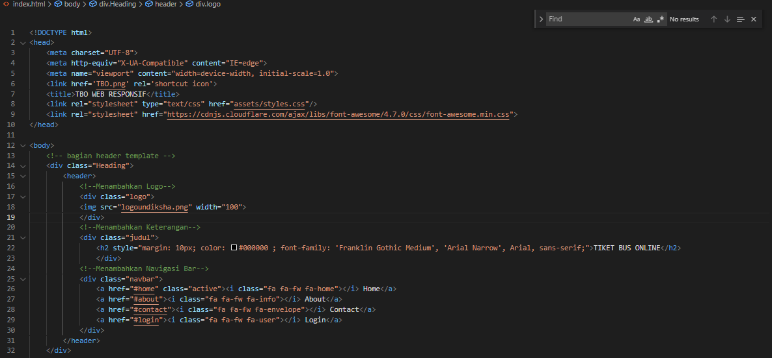

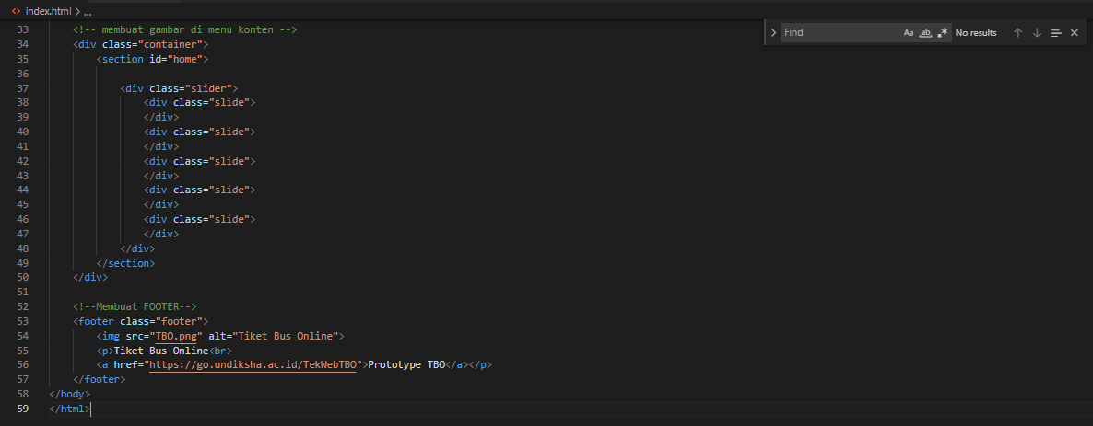

1. **Struktur kode CSS (Kode lengkap ada pada link GitHub)**

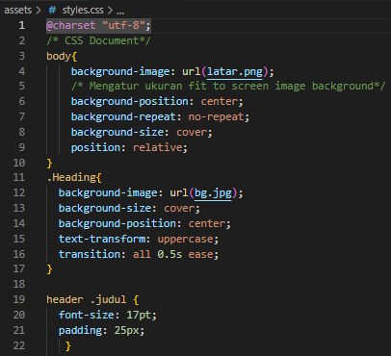

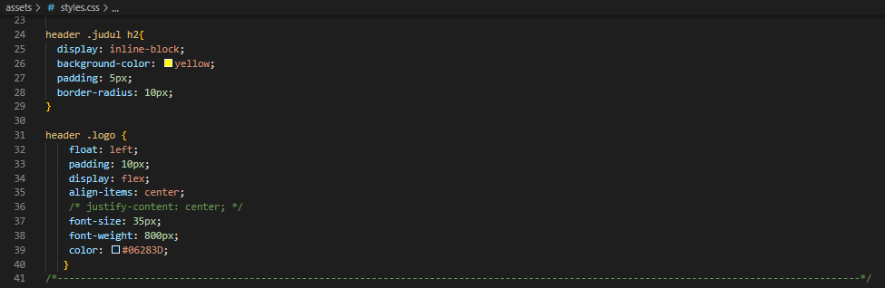

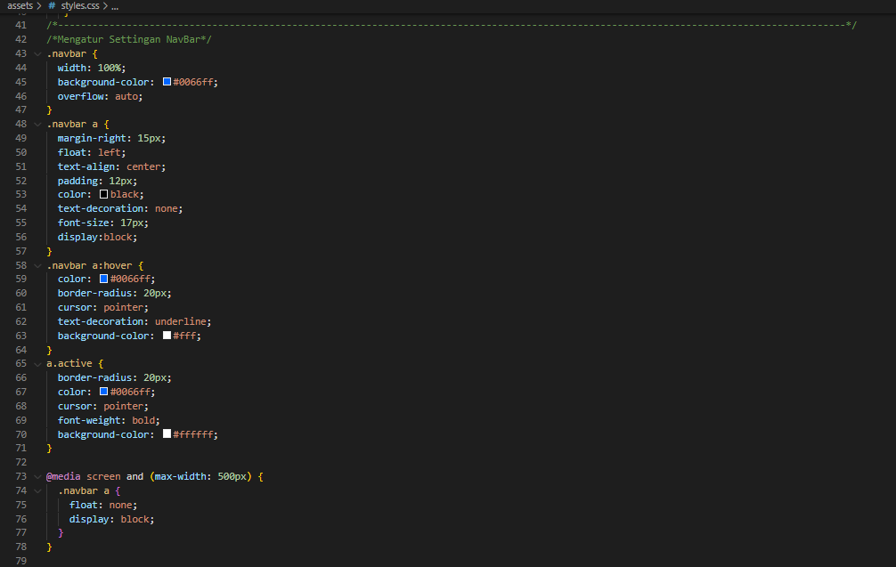

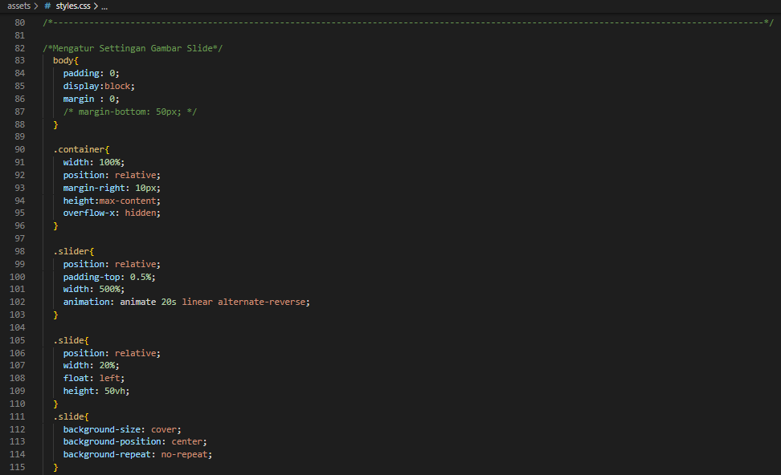

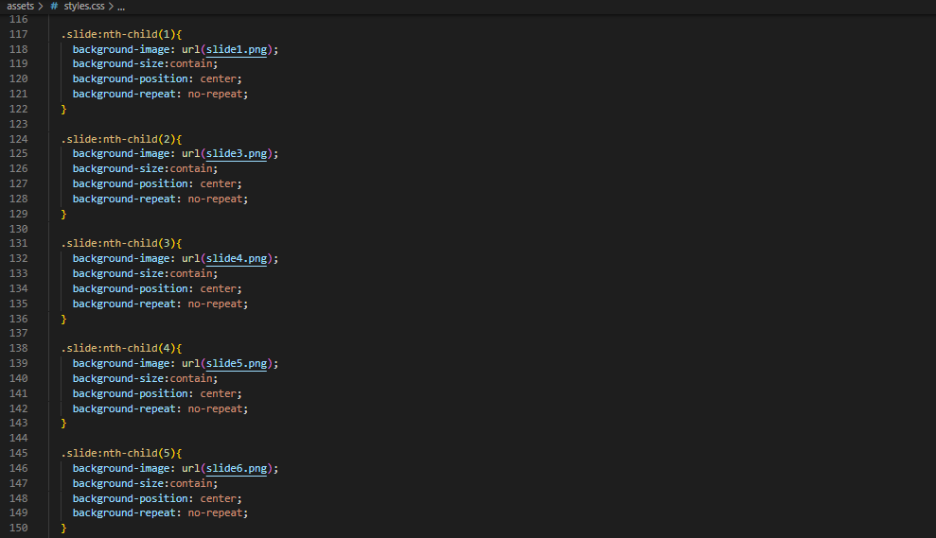

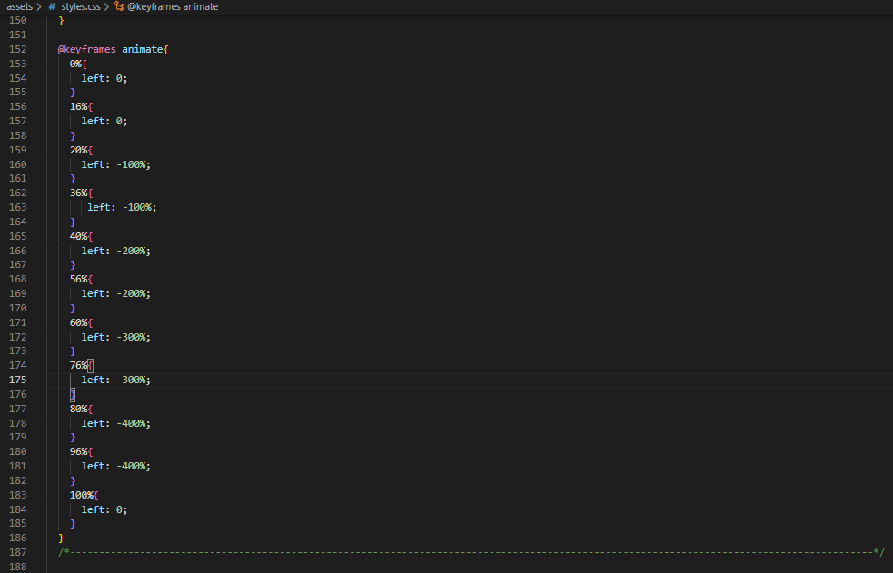

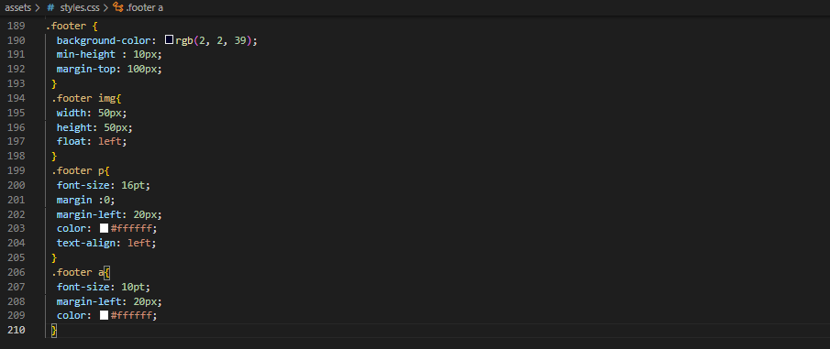

1. **Tampilan Website saat dibuka pada localhost/live server**

* **Desktop**

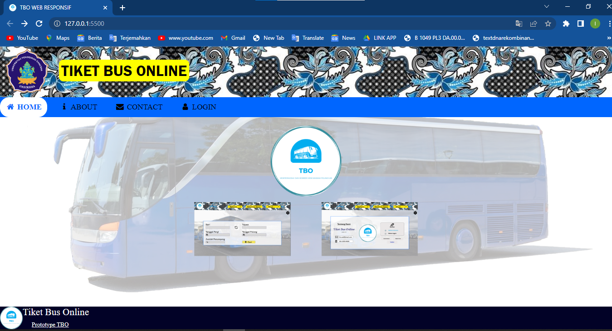

* **Tablet**

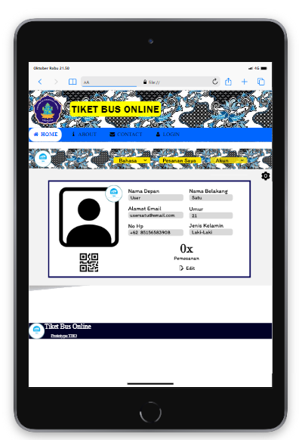

* **Mobile**

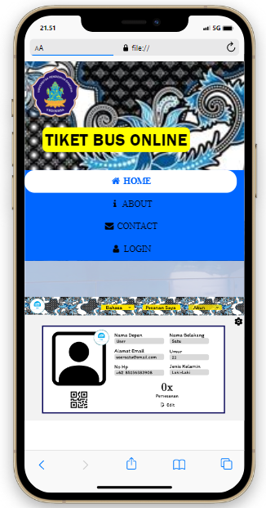

# LINK PROJECT

Website TBO ini masih dalam tahap on going atau masih berkembang, berikut linknya :

* URL GitHub Project Tekweb : <https://github.com/055DavidMario/Teknologi-Web>
* URL Figma Project TBO : <https://go.undiksha.ac.id/TekWebTBO>